V1 ЦО 172.16.224.224 /27
V2 фил 10.10.20.128 / 25
Интернет 10.8.248.0 / 24

В1 Адм
ИП 172.16.224.226
Маска 255.255.255.224
Шлюз 172.16.224.225

В1 Опен
ИП 172.16.224.227
Маска 255.255.255.224
Шлюз 172.16.224.225

В1 Оперца
ИП 172.16.224.228
Маска 255.255.255.224
Шлюз 172.16.224.225

В2 Клиент
ИП 10.10.20.130
Маска 255.255.255.128
Шлюз 10.10.20.129 ПОСТАВИТЬ НЕ ЗАБЫТЬ В СВОЙСТВАХ БРАНЧ КОРД

В админе ставим бизнес и впн
В са операторе бизнес, рег, впн
В бранч пользователе ставим бизнес и впн

Связи по картинке все ставим

Потом создаем справочники и передаем в укц

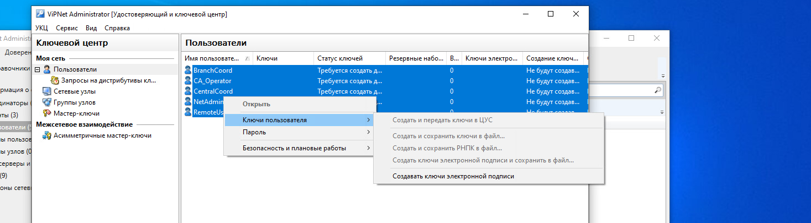
Убираем галку
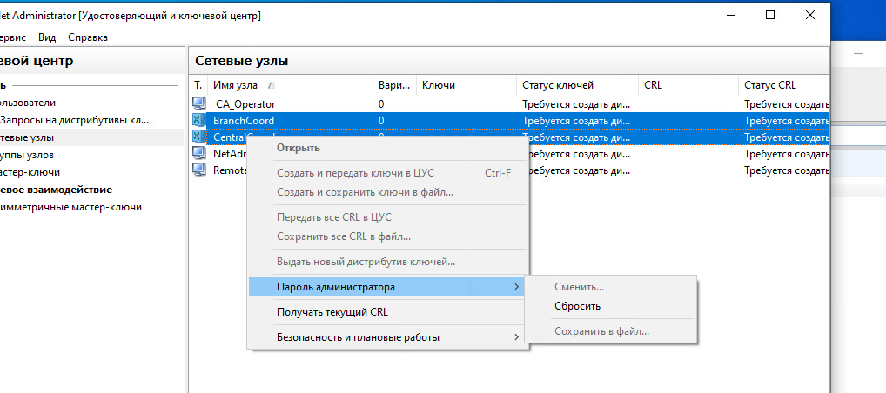
С кордов сбрасываем пароль
Выбираем список, создать и передать ключи в ЦУС. Далее вводим пароль везде xxXX1234

Далее флешка. Коннектимся к машинкам и устанавливаем ключи.

Далее корды делаем

Cord 1 centralcord
eth0 10.8.248.1
Mask 255.255.255.0
Eth1 172.16.224.225
Mask 255.255.255.224
Gateway 10.8.248.2

После ввода пароля к корд2 возвращаемся в адм
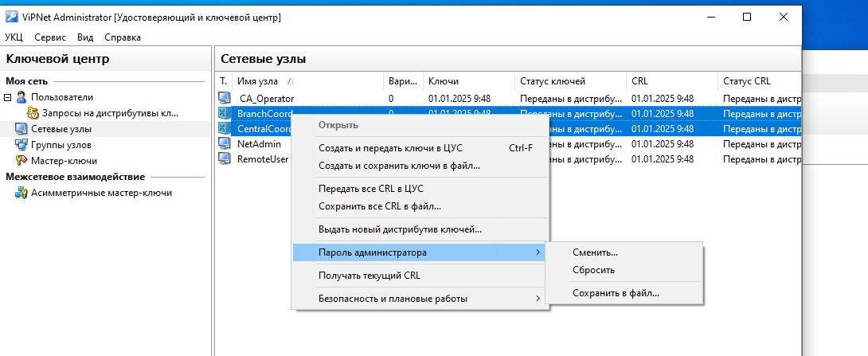
xxXX1234 меняем пароли на коорд
Выбираем все создать и передать в цус!!!!!!!!!!!!!!!!!!!!!!!. ВТОРАЯ ГАЛКА Заново возвращаемся в корд 2

Cord 2 branchcord
Eth0 10.8.248.2
Mask 255.255.255.0
Eth1 10.10.20.129
Mask 255.255.255.128
Gateway 10.8.248.1

3

V1 ЦО 192.168.10.128 /27
V2 Фил 10.110.110.64 /28
Инет 8.10.192.192 /26

В1 Адм
ИП 192.168.10.130
Маска 255.255.255.224
Шлюз 192.168.10.129

В1 Опен
ИП 192.168.10.131
Маска 255.255.255.224
Шлюз 192.168.10.129

В1 Оперца
ИП 192.168.10.132
Маска 255.255.255.224
Шлюз 192.168.10.129

В2 Клиент
ИП 10.110.110.66
Маска 255.255.255.240
Шлюз 10.110.110.65 ПОСТАВИТЬ НЕ ЗАБЫТЬ В СВОЙСТВАХ БРАНЧ КОРД

В админе ставим бизнес и впн
В са операторе бизнес, рег, впн
В бранч пользователе ставим бизнес и впн

Связи по картинке все ставим

Потом создаем справочники и передаем в укц


Убираем галку

С кордов сбрасываем пароль
Выбираем список, создать и передать ключи в ЦУС. Далее вводим пароль везде xxXX1234

Далее флешка. Коннектимся к машинкам и устанавливаем ключи.

Далее корды делаем

Cord 1 centralcord
eth0 8.10.192.193
Mask 255.255.255.192

Eth1 192.168.10.129
Mask 255.255.255.224
Gateway 8.10.192.194

После ввода пароля к корд2 возвращаемся в адм

xxXX1234 меняем пароли на коорд
Выбираем все создать и передать в цус!!!!!!!!!!!!!!!!!!!!!!!. ВТОРАЯ ГАЛКА Заново возвращаемся в корд 2

Cord 2 branchcord
Eth0 8.10.192.194
Mask 255.255.255.192
Eth1 10.110.110.65
Mask 255.255.255.240
Gateway 8.10.192.193

